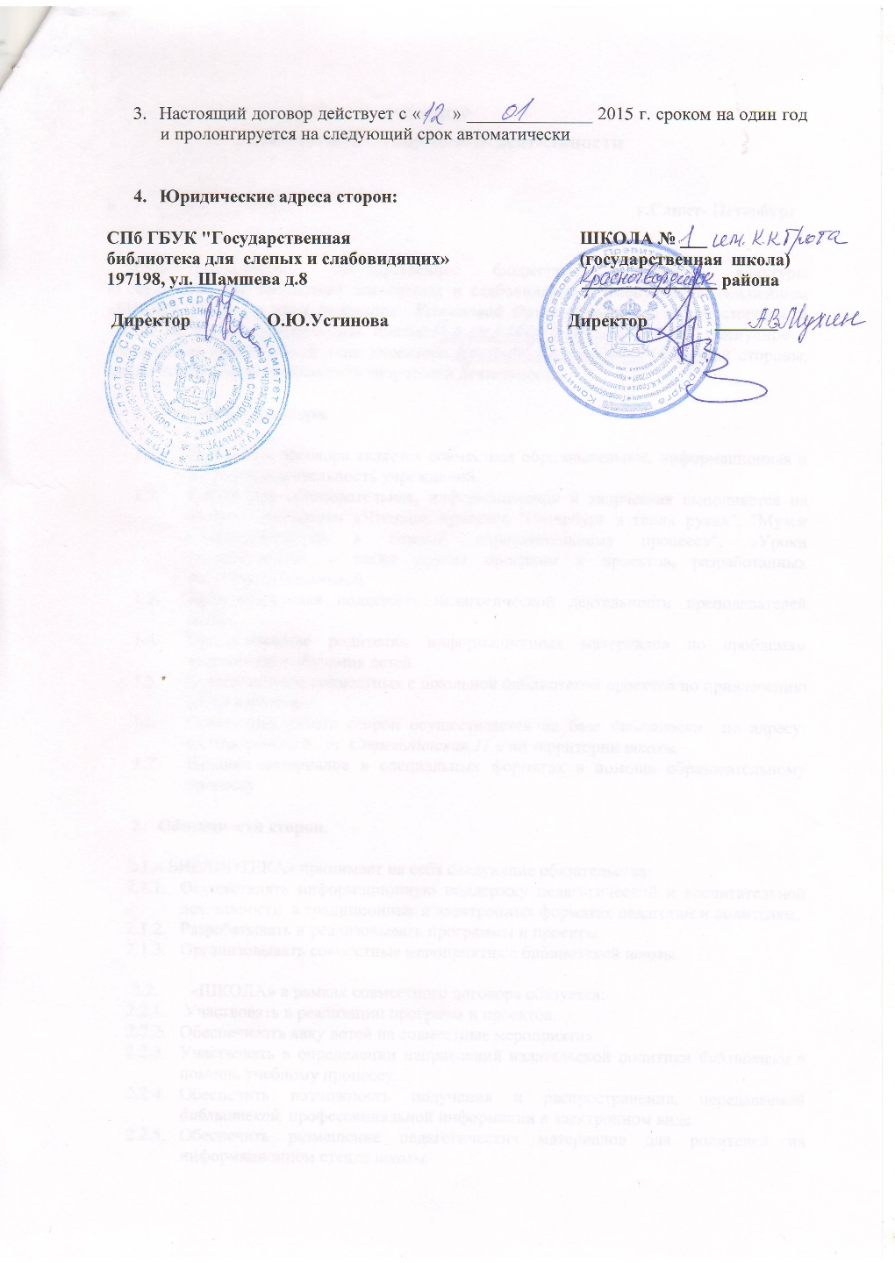
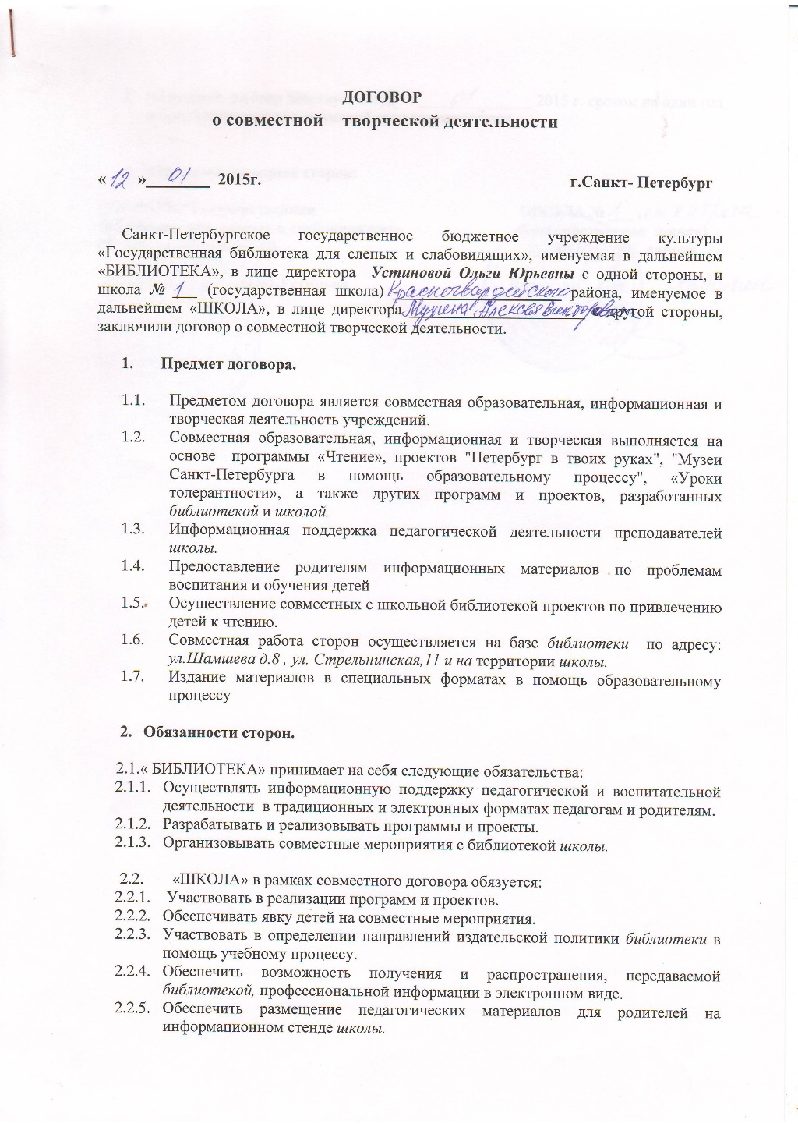
Договор с ГБУК «Государственная библиотека для слепых и слабовидящих»

